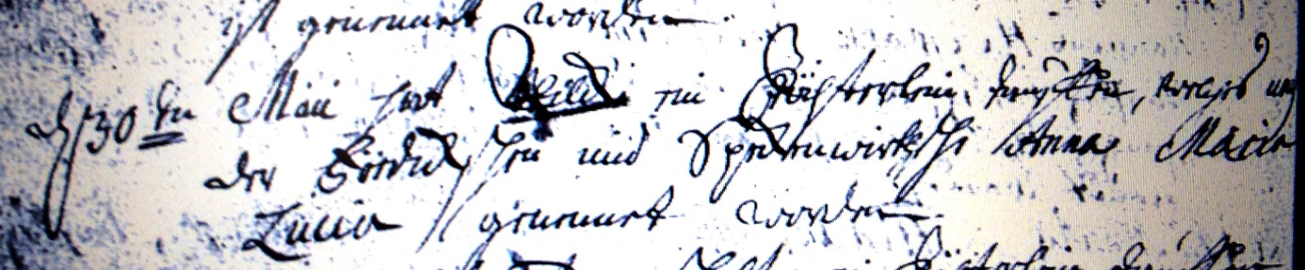

Kirchenbuch Bönen 1752; ARCHION-Bild 138 in „Taufen 1694 - 1764“
Abschrift:
„d. 30ten Maii hat Wilcke ein Töchterlein taufen laßen, welches nach der Gördschen und Speckenwirthschen Anna Maria Lucia genennet worden“.

